**AI平台操作手册**

目前AI平台的地址：

内网前台：192.168.0.213:8505

内网api后台：192.168.0.213:8506

外网前台：192.168.0.213:8510

外网api后台：192.168.0.213:8511

说明：后台地址用于配置标准版application.yml配置中的aiplatform.flaskUrl参数，例如：

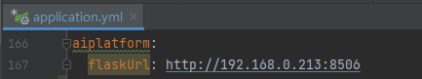

前台界面说明：

**线程管理：**

该界面负责查看线程状态，可以勾选后指定线程启动和停止

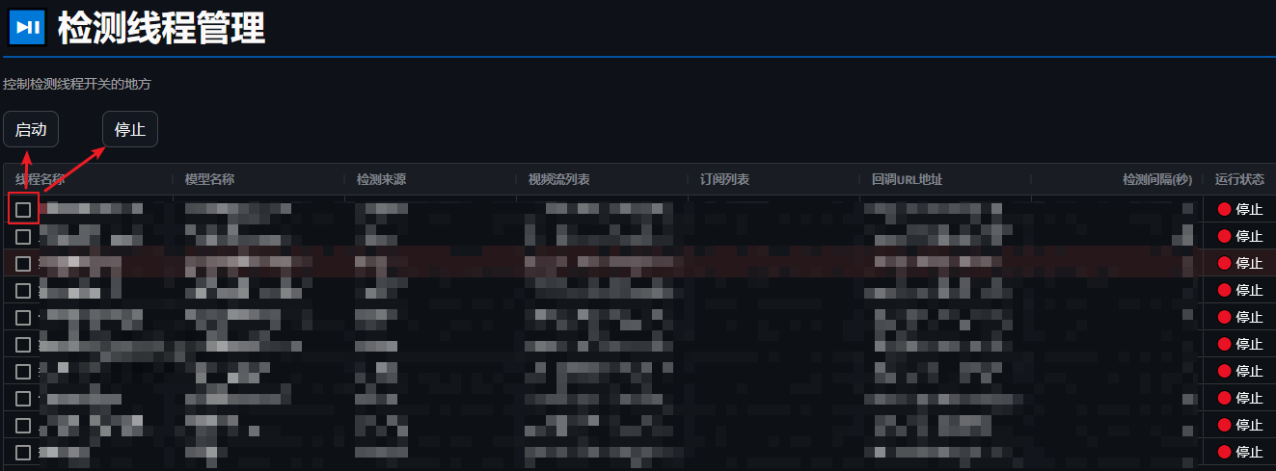

**编辑线程：**

目前需要在此界面配置的功能有：突然倒地、饮料、实验服、抽烟、搂抱、火焰检测

该界面负责新增和编辑线程，正在运行中的线程允许查看，但不允许编辑

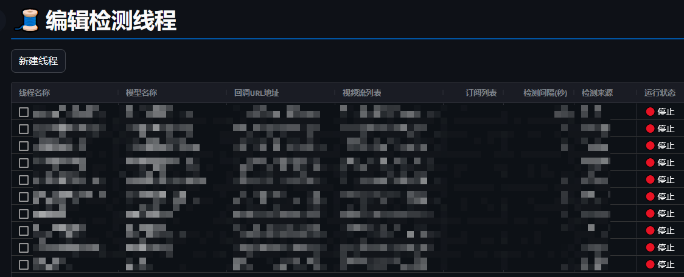

新增线程时需要注意以下几点：

1. 选择模型时需要先去模型管理界面新增和导入对应的模型
2. 最小置信度限制值能够限制识别的准确度，值越高识别越精准，但是可能因为模型精度问题而漏掉正确的识别物，建议设置成0.5
3. 检测间隔不要使用默认值，自己选择需要的间隔时间
4. 需要进行人脸识别的话需要勾选，并且选择人脸识别的范围，全图的话会把整张图片中的人脸都识别出来，选择检测范围内的话只识别在模型识别范围内对应的人脸，例如工服检测就需要选择检测范围内，这样才不会把穿了实验服的人的人脸识别出来
5. 抽烟检测需要勾选是否是抽烟检测
6. 视频流列表，可以添加多个视频流，摄像头编号需要与视频流对应的摄像头对应，摄像头编号就是硬件平台里的设备ID属性，对应标准版系统的就是摄像头的ID属性
7. 回调URL地址是标准版系统对应的地址加接口地址

格式：http://ip:端口/znyj/violation/recognize

例如：http://192.168.0.140:9999/znyj/violation/recognize

注意：以上配置不要用默认值，按需求配置

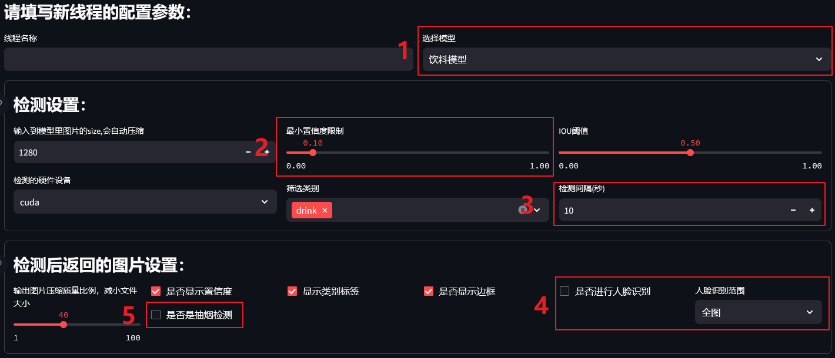

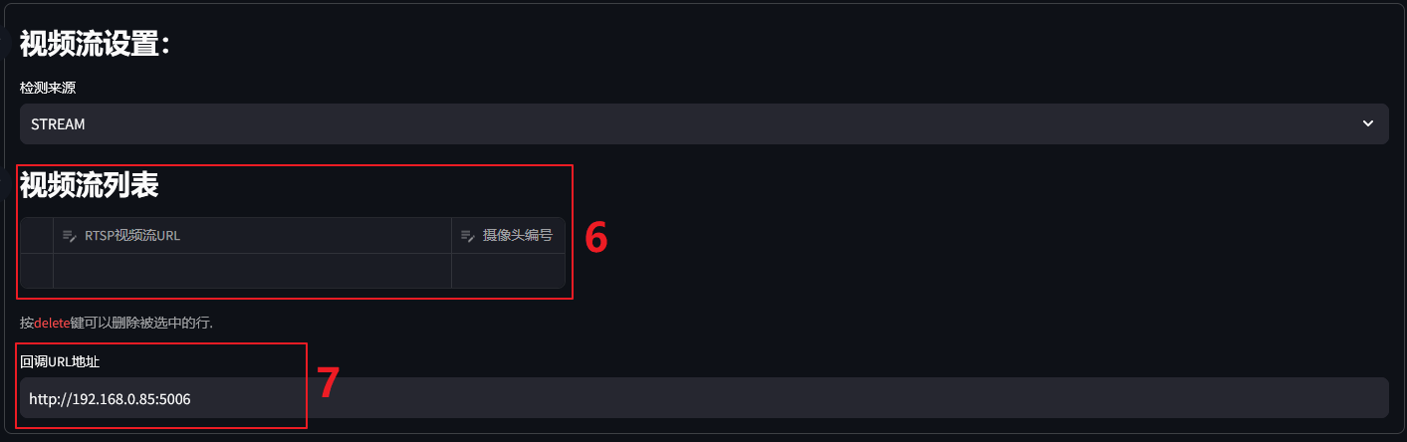

**人脸线程：**

目前需要在此界面配置的功能有：人员进出、重点人员、陌生人、非授权人员、访客、深夜实验、情绪异常

该界面负责新增、编辑、启动和停止人脸检测线程

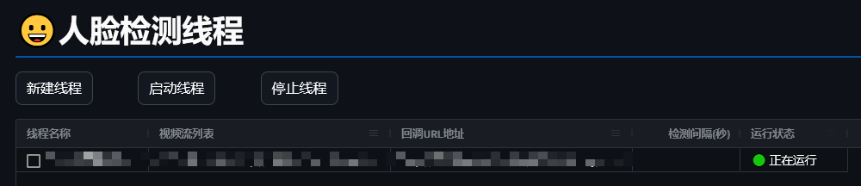

新增线程时需要注意以下几点：

1. 检测间隔按照需要配置，不要用默认值
2. 回调URL地址是标准版系统对应的地址加接口地址

格式：http://ip:端口/aiFaceLibrary/receive

例如：http://192.168.0.140:9999/aiFaceLibrary/receive

1. 视频流列表目前只支持一条视频流，格式与上面的线程新增规范一样，摄像头编号要与摄像头和视频流对应上，不然业务系统那边接收到检测对应的房间信息就会错误

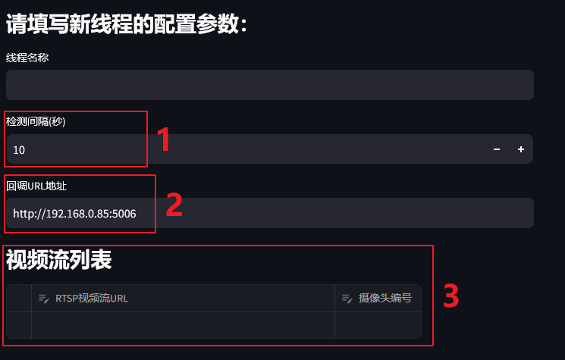

**AI平台可能出现的问题：**

1. 线程启动几秒后自动停止。此时需要检查对应的视频流是否有链接数量限制，例如目前的182视频流限制只能4-5个设备连接
2. 人脸线程已经配置好了，线程也启动了，但是业务系统无数据。此时需要确定回调URL地址是否正确，可以直接在网页上访问，返回code为200或者500不支持GET请求就说明不是URL的问题，需要去业务系统的配置页检查AI模型选项是否是为乐，界面访问方法：前端地址/qt/#/systemConfiguration

例如：<http://test201.weileit.com:12019/qt/#/systemConfiguration>

